**中学生课外阅读研究**

高一（1）班 巩皓锴

摘要：

关键词： 中学生 课外阅读 矛盾 影响因素

简论：

[问题缘起] 教育部审定颁发了《九年义务教育语文课程标准》。但落实情况并不乐观，由此，提出问题：中学生课外阅读的现状与存在的问题是什么？

[选题理由] 作为一名中学学生，我深刻地感受到课外阅读与学习之间的矛盾，怎样正确处理这个矛盾?什么因素影响了中学生的课外阅读?由上述问题展开此研究。

[研究内容] 正确处理课外阅读与学习之间的矛盾的方法与影响了中学生的课外阅读的因素

[目的] 通过这次研究，了解中学生课外阅读的现状与存在的问题，进而提出合理化建议。

[意义] 1.提高中学生课外阅读的水准和效果，提高他们对各种读物的鉴赏能力，促进他们提高阅读品位，进而促进其个体素质的优化；2.提高中学生的阅读心理素质，帮助他们树立正确的阅读理想、阅读目的，培养兴趣，养成习惯、掌握方法，实现阅读效果最优化。

正文：

1. 研究对象 研究方法：1)调查法。对本地区中学生的阅读情况进行全面综合调查，准确了解学生课外阅读现状。2)分析法。

研究内容：

1）中学生应该坚持课外阅读吗？

2）你怎么看待中学生读书问题，平均花费在课外书上的时间？

3）课外阅读的途径是什么？阅读时是否会写读书笔记或心得？

4）怎样进行课外阅读，喜欢阅读什么类型的文学作品？

5）课外阅读的目的是什么？不进行阅读的原因又是什么？

1. 研究步骤 过程

1）2021年2月2日 课题的提出与确立

2）2021年2月4 – 10日 调查问卷的制作与分发

3）2021年2月11日 对调查问卷回收统计，分析结果

4）2021年2月14日 撰写结题报告及电子文档、幻灯片制作

1. 研究结果分析与讨论

按照预定的计划，在2月4 - 10日，我在初三、高一随机发放调查问卷，共收回156份，有效收回155份，涉及13个班，涉面广、代表性强，可以真实的反映问题。现对统计结果分析如下：

1）您平时有课外阅读的习惯吗？

有近80％的同学选择了选项“有”，但仍有小部分同学没有阅读习惯，其中的原因会在下面的问题中体现

1.2）您不进行课外阅读的主要原因是

选择“学习忙，没时间”和“有比阅读更有趣的事情”各占一半，有一半的同学学习压力过大，这不仅是自身学习能力的原因，更有学校的节奏安排和老师的教学效率的原因；另一半同学没有合理分配自己的课余时间，虽然我们的生活中趣事很多，但阅读仍是不可替代的一部分。

2）您对课外阅读的安排主要是出于？

大部分同学的选择是“自己主动”，我认为这是一个好的现象，这说明对于大多数同学来说兴趣是最大的导师

3）您多久进行一次课外阅读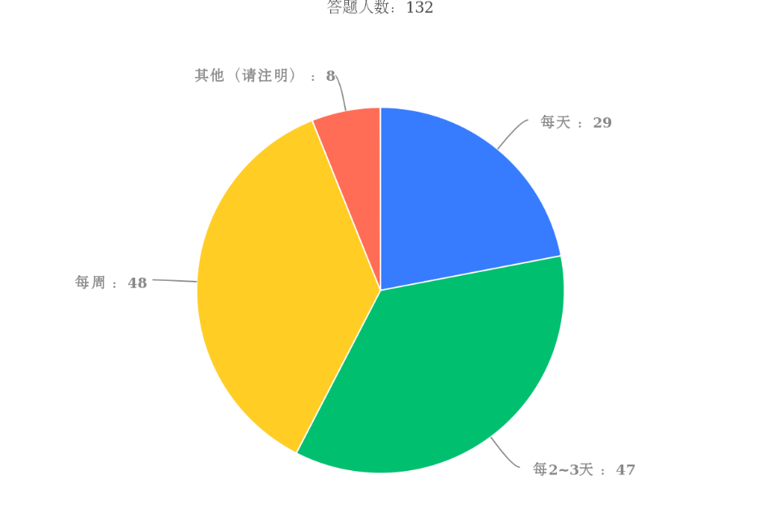

利用加权平均数计算，同学们的平均阅读频率每4天一次，这并不是一个良好的频率，具体原因会在下面的问题中分析

4）您平时常阅读什么类型的书籍？

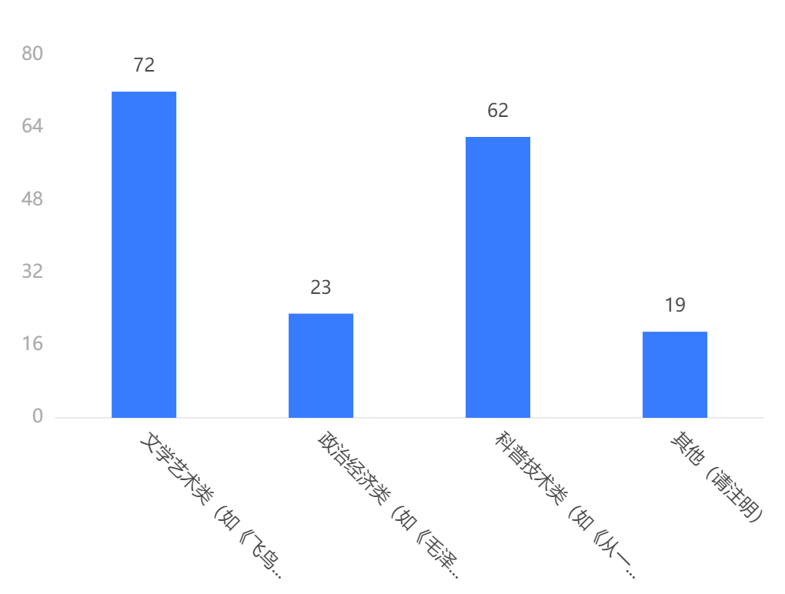

文学与科普仍是大头，政治经济类同学们关注较少，这体现了同学们课外阅读选择的不平衡问题

5）您在课外阅读时有明确的计划吗？

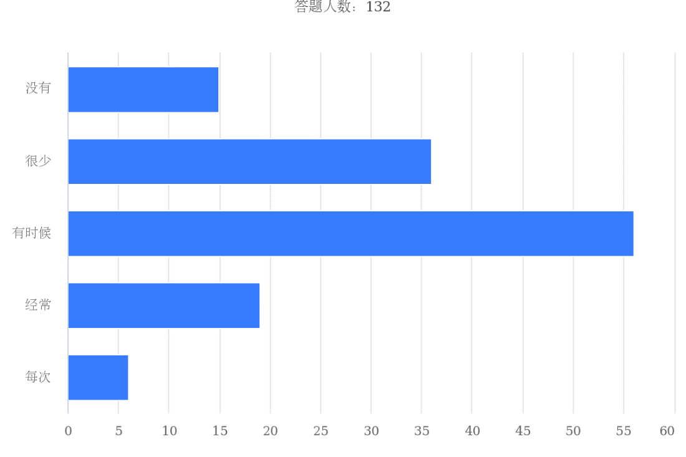

图表极其有意思，呈>型，可能是选项混淆，此题不予讨论

6）您经常进行阅读心得的整理与分享吗？

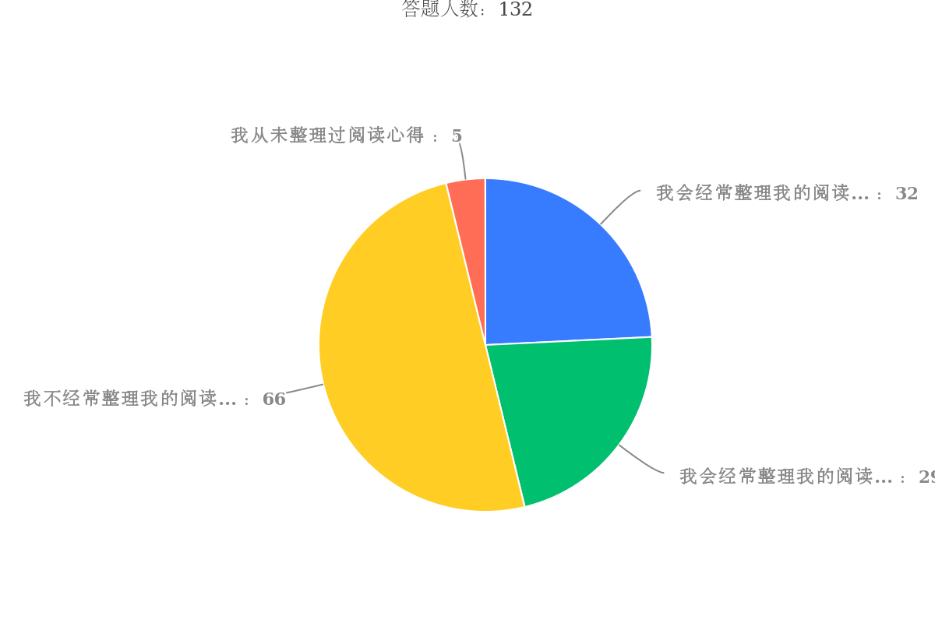

整理与不整理各半，在整理中分享与不分享各半，同学们的整理习惯并不理想，这仍是阅读习惯不科学的原因

7）您在课外阅读中得到最多的是？

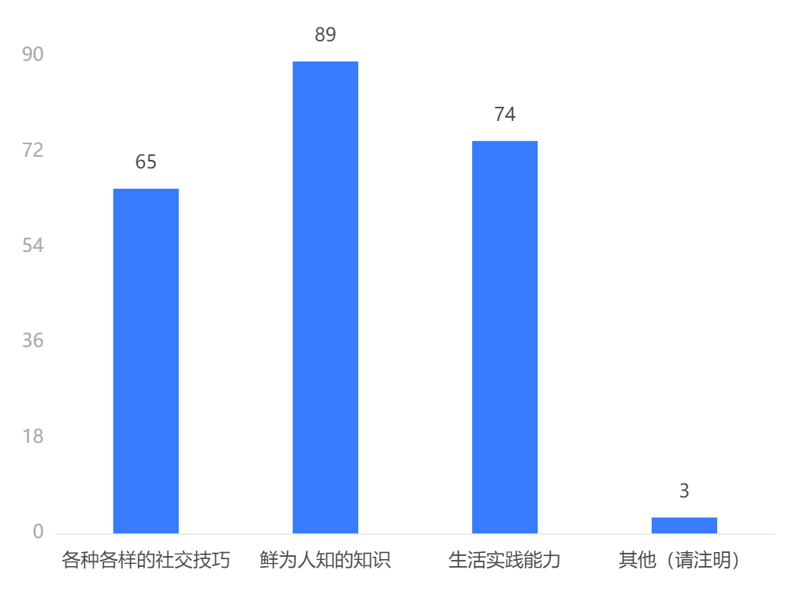

这次的选项给的很成功，选择其他的同学很少，同学们在可课外阅读中都有得到，这是我们希望看到的结果。

结论： 中学生与课外阅读的矛盾主要在于学习压力较大与阅读习惯

提出建议：1、学生自己提高学习效率，节约出更多的课余时间；

2、学校合理减压，减量不减质

3、老师引导学生养成良好阅读习惯，提高阅读兴趣

参考文献：[义务教育语文课程标准(2019年版) - 百度文库 (baidu.com)](https://wenku.baidu.com/view/8ec5328da22d7375a417866fb84ae45c3a35c2f1.html?fr=search-1-income3-psrec1&fixfr=%2FIjsmYRNWdjbJ%2FnpoX262g%3D%3D)